**Bài thực hành số 6.**

**Chuẩn bị dữ liệu**

**Bài 1. Khám phá điểm thi**

**1.1 Tạo DataFrame từ dữ liệu điểm thi THPT Quốc gia 2020.**

df = spark.read.csv('/FileStore/KTGK/diemthi2020.csv', header=True)

df.show()

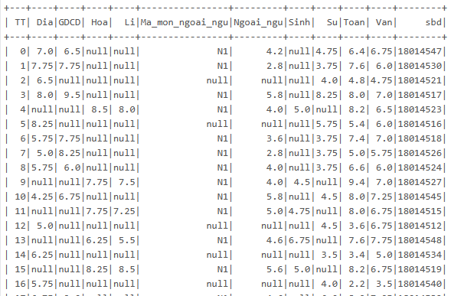

**1.2 Thống kê sơ bộ về điểm thi các môn.**

# Lấy ra danh sách cột các môn học và bỏ đi cột Ma_mon_ngoai_ngu

subject_columns = df.columns[1:-1]

subject_columns = subject_columns[:4] + subject_columns[5:]

desc = df.describe(subject_columns)

desc.show()

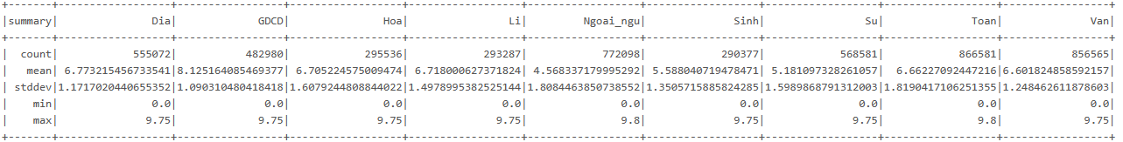

**1.3 Tính độ lệch, độ nhọn của phân bố điểm thi 3 môn: Toán, Văn, Ngoại ngữ.**

Độ Lệch

from pyspark.sql.functions import skewness, kurtosis

df.select(skewness('Toan'), skewness('Van'), skewness('Ngoai_ngu')).show()

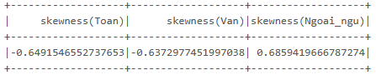

Độ Nhọn

df.select(kurtosis('Toan'), kurtosis('Van'), kurtosis('Ngoai_ngu')).show()

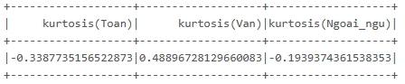

**1.4 Vẽ biểu đồ tần suất của từng điểm thi với các mức cách nhau 0.5 điểm theo 3 cách:**

Tạo một dataframe với các cột ‘subject_column’

df_subject = df.select(subject_columns)

for col in df_subject.columns:

    df_subject = df_subject.withColumn(col, df_subject[col].cast(DoubleType()))

df_subject.printSchema()

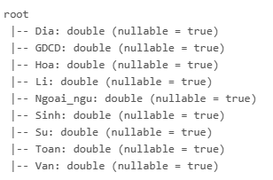

Thay thế giá trị null thành giá trị trung bình cho tất cả các môn học trước khi vẽ biểu đồ

# Tính giá trị trung bình của từng môn học và lưu vào mean_vals

mean_vals = df.select([F.mean(col).alias(col) for col in subject_columns]).collect()[0]

# Thay thế giá trị null bằng giá trị trung bình

for col in subject_columns:

    df_subject = df_subject.withColumn(col, F.coalesce(df_subject[col], F.lit(mean_vals[col])))

#Kiểm tra số giá trị null của các cột

df_subject.select([F.sum(F.col(col).isNull().cast("int")).alias(col) for col in df_subject.columns]).show()

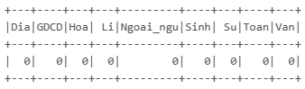

a) Cách 1: Gộp dữ liệu trên workers rồi thống kê từng nhóm ở Drive

import matplotlib.pyplot as plt

import numpy as np

# Tạo một lưới biểu đồ với 3 hàng và 3 cột để vẽ 9 biểu đồ cho 9 môn học

fig, axes = plt.subplots(3, 3, figsize=(30, 20))

# Lặp qua từng môn học và vẽ biểu đồ cho mỗi môn

for i, col in enumerate(df_subject.columns):

    hist_worker = df_subject.select(col).rdd.flatMap(lambda row: row).histogram(20)

    data = {'bins': hist_worker[0][:-1],

            'freq': hist_worker[1]}

    # Tính toán vị trí của biểu đồ trong lưới 3x3

    row_position = i // 3

    col_position = i % 3

    # Vẽ biểu đồ tại vị trí đã tính toán

    axes[row_position, col_position].bar(data['bins'], data['freq'], width=0.4, edgecolor='black')

    axes[row_position, col_position].set_xticks(data['bins'])

    axes[row_position, col_position].set_title(f'Histogram of {col}')

plt.tight_layout()

plt.show()

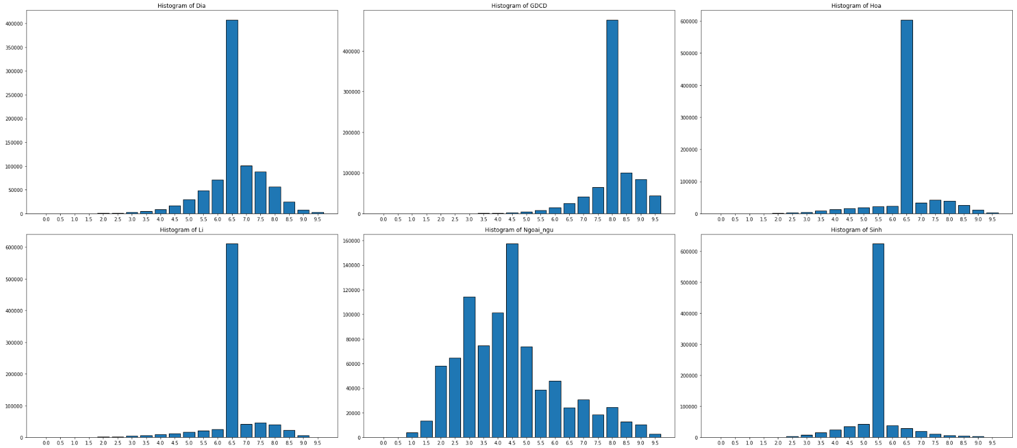

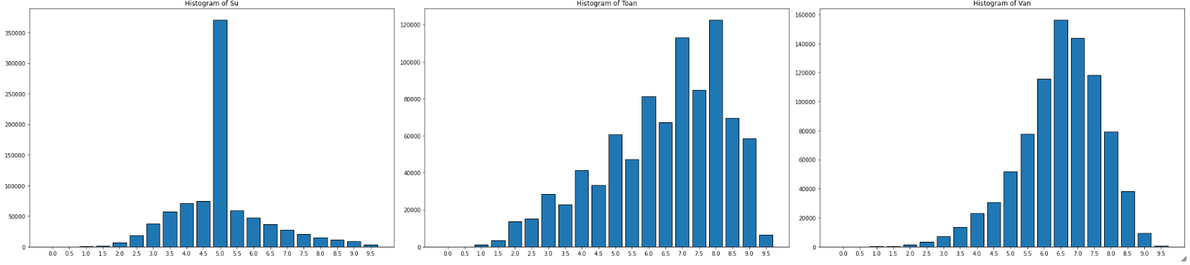

b) Cách 2: Lấy toàn bộ dữ liệu về Drive để vẽ biểu đồ tần suất

fig, axes = plt.subplots(3, 3, figsize=(30, 20))

for i, col in enumerate(df_subject.columns):

    data_driver = {'obs': df_subject.select(col).rdd.flatMap(lambda row: row).collect()}

    row_position = i // 3

    col_position = i % 3

    axes[row_position, col_position].hist(data_driver['obs'], bins=20, width=0.4, color='#BE3144', edgecolor='black')

    axes[row_position, col_position].set_title(f'Histogram of {col} using hist()')

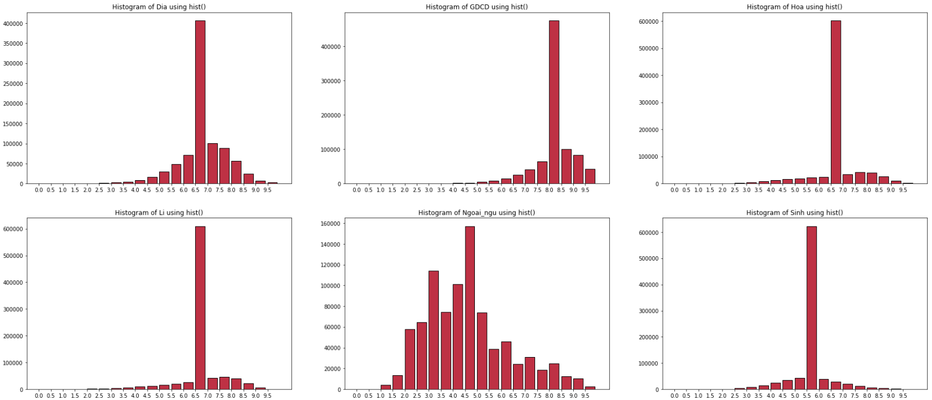

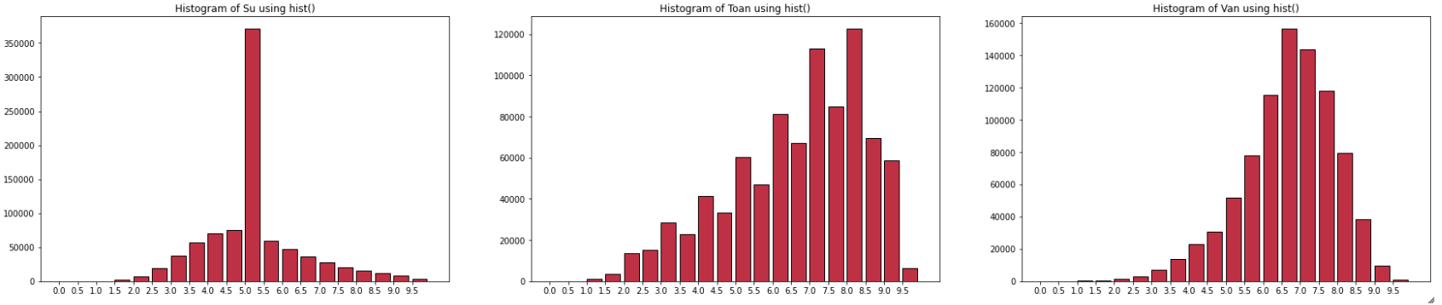

c) Cách 3: Lấy mẫu 2% theo điểm thi rồi thống kê và vẽ biểu đồ.

from pyspark.sql.functions import col, round

fig, axes = plt.subplots(3, 3, figsize=(30, 20))

for i, sub_col in enumerate(df_subject.columns):

    # Làm tròn các giá trị trong cột đến 0.5

    df_subject_rounded = df_subject.withColumn(sub_col, round(col(sub_col) * 2) / 2)

    # Lấy mẫu 2% của từng mức điểm và lưu vào dict fractions

    fractions = {value: 0.02 for value in df_subject_rounded.select(sub_col).distinct().rdd.flatMap(lambda x: x).collect()}

    # Lấy mẫu dựa trên tỷ lệ đã tính toán

    data_sample = df_subject_rounded.sampleBy(sub_col, fractions).select(sub_col)

    data_values = data_sample.rdd.flatMap(lambda x: x).collect()

    # Vẽ biểu đồ histogram

    row_position = i // 3

    col_position = i % 3

    axes[row_position, col_position].hist(data_values, bins=20, color='#EC8F5E', edgecolor='black')

    axes[row_position, col_position].set_xticks(data['bins'])

    axes[row_position, col_position].set_title(f'Histogram of {sub_col} using sample')

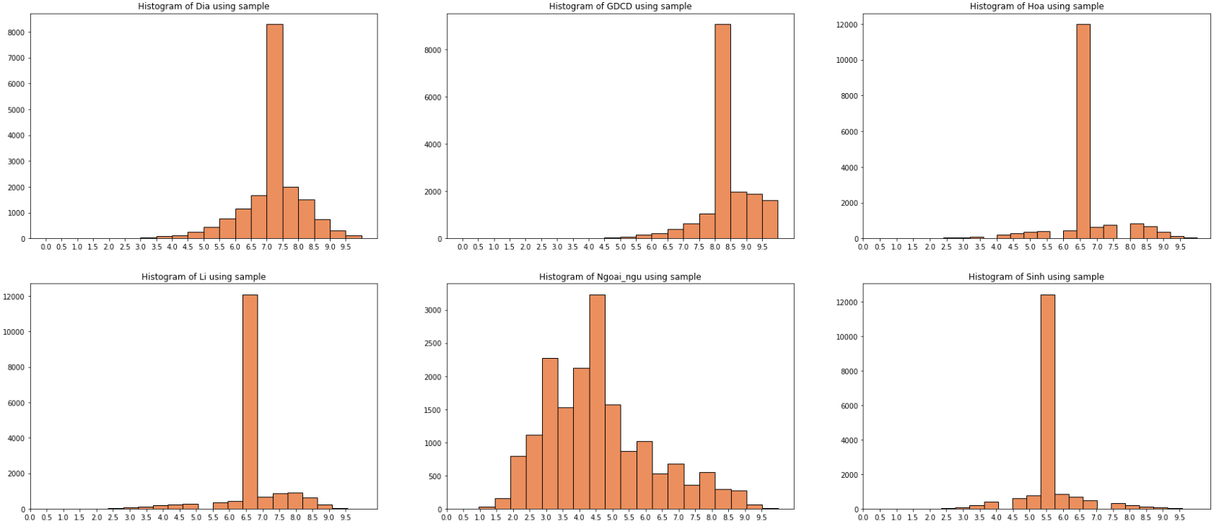

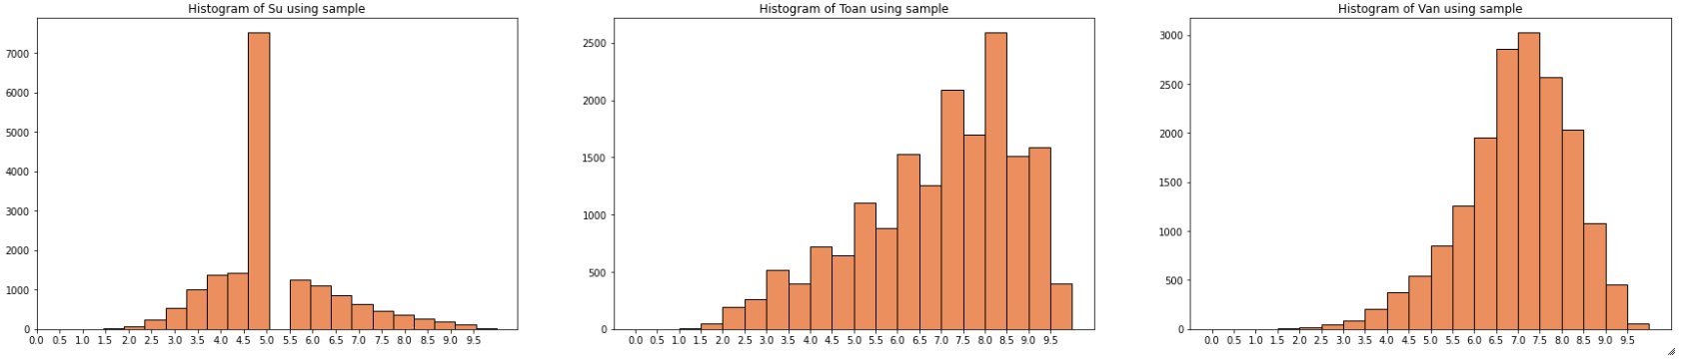

=> So sánh các biểu đồ về mức độ tương đồng, thời gian xử lý, với 3 cách làm trên:

- Về độ tương đồng của biểu đồ là như nhau. Riêng cách 3, cách làm lấy mẫu, tại làm tròn điểm đến 0.5, cách làm tròn chưa khớp hoàn toàn với 2 cách trước nên giá trị bị lệch.

- Về thời gian thực thi theo thứ tự từ nhanh đến chậm: Cách 3 (1.20 phút) 🡪 Cách 2 (1.38 phút)🡪 Cách 1. (2.58 phút).

**1.5 Liệt kê SBD và điểm của những trường hợp outlier cho điểm thi từng môn.**

bounds = {}

for col in subject_columns:

    quantiles = df_subject.approxQuantile(col, [0.25, 0.75], 0.05)

    IQR = quantiles[1] - quantiles[0]

    bounds[col] = [

        quantiles[0] - 1.5 * IQR,

        quantiles[1] + 1.5 * IQR

    ]



outliers = df.select(*['sbd']+[((df[c] < bounds[c][0]) | (df[c] >

bounds[c][1])).alias(c + '_o') for c in subject_columns])

outliers.show()

df_outliers = df.join(outliers, on='sbd')

# Tạo một dict rỗng

list_df_outliers = {}

# Lặp qua từng môn và lọc lấy giá trị outlier và lưu vào dataframe, sau đấy thêm dataframe và dict list_df_outliers

for col in subject_columns:

    df_col_outliers = df_outliers.filter(f'{col}_o').select('sbd', col)

    list_df_outliers[f'df_{col}'] = df_col_outliers

for key, value in list_df_outliers.items():

    print(f'{key}:')

    value.show()

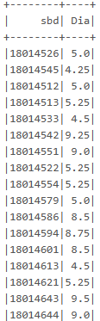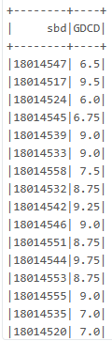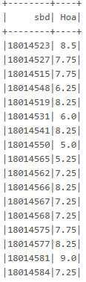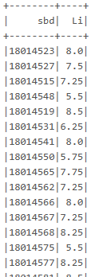…

**1.6 Vẽ biểu đồ hộp (Boxplot) cho điểm thi các môn.**

import seaborn as sns

# Chuyển df_subject về pandas

df_subject_pandas = df_subject.toPandas()

plt.figure(figsize=(25, 15))

sns.boxplot(data=df_subject_pandas, showfliers=False)

plt.title('Biểu đồ boxplot của các môn học')

plt.xlabel('Môn Học')

plt.ylabel('Điểm')

plt.xticks(rotation=45, ha='right')

plt.show()

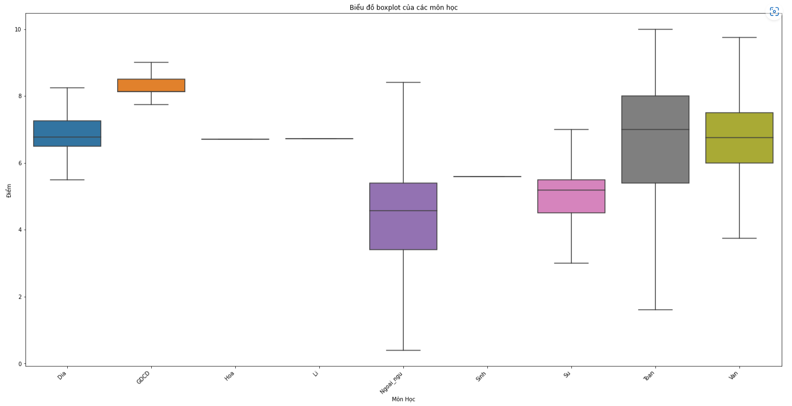

**1.7 Tính độ tương quan điểm thi từng cặp môn.**

n_subjects = len(subject_columns)

corr = []

for i in range(0, n_subjects):

    temp = [None] * i

    for j in range(i, n_subjects):

        temp.append(df_subject.corr(subject_columns[i], subject_columns[j]))

    corr.append(temp)

for i in corr:

    print(i)

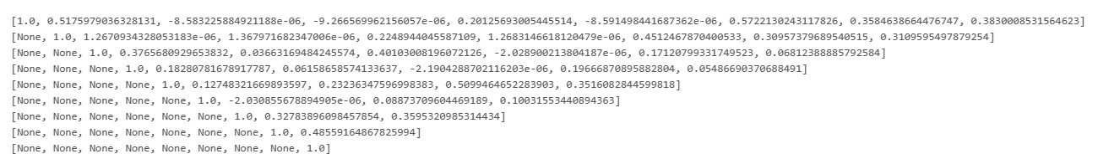

**1.8 Vẽ biểu đồ phân tán thể hiện phân bố điểm tương quan giữa hai môn Toán**

**và Văn.**

plt.figure(figsize=(12, 12))

plt.scatter(df_subject_pandas['Toan'], df_subject_pandas['Van'])

plt.title('Biểu dồ phân tán giữa điểm Toán và Văn')

plt.xlabel('Toán')

plt.ylabel('Văn')

plt.show()

